Классическая музыка для детей — ваш большой помощник в воспитании ребенка

Музыкальное воспитание ребенка - неотъемлемая часть процесса воспитания - в общем. Речь идет не только о развитии музыкального слуха. Музыка влияет на развитие эмоциональной сферы ребенка, помогает привить ему хороший вкус и чувство прекрасного. Особая роль в музыкальном воспитании ребенка отведена классической музыке. Классические мелодии отличаются гармонией, благородством интонации и богатством оттенков.
Конечно, классическая музыка для детей сложнее, чем современная, ведь четкий ритм и динамику современных мелодий воспринять гораздо легче, чем изысканную сложность классических произведений. Классическую музыку нужно учиться слушать, учиться понимать. И начинать это нужно делать с самого маленького возраста.
Дети до трех лет, возможно, еще не умеют четко воспринимать мелодию, но они уже различают разницу в звучании звуков. Поэтому уже в таком возрасте можно давать ребенку слушать мелодичные композиции. Музыку стоит выбирать в зависимости от времени суток. Днем, когда ребенок активен, можно ставить ритмичные композиции Моцарта, «Шутку» Баха. А перед сном — медленные, расслабляющие мелодии: ноктюрны Глинки, «Лунную сонату» Бетховена, отрывки из сюиты «Пер Гюнт» Грига. В этом возрасте ребенку лучше не давать слушать грустные, тревожные минорные мелодии.
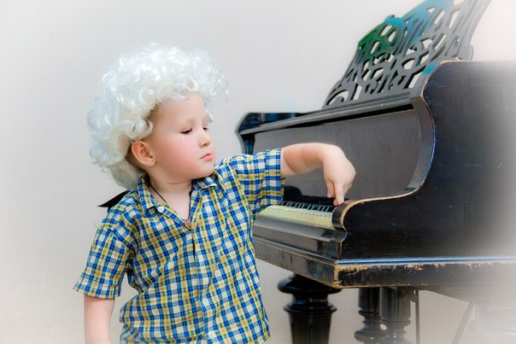
В возрасте четырех лет нужно уделять слушанию музыки больше времени. Ребенок уже способен учиться слушать музыку осмысленно, улавливать ритм, темп, выделять в звучании отдельные инструменты. На этом этапе уже можно объяснить ребенку, что такое «мажор» и «минор», и проиллюстрировать примерами. В качестве минорного произведения подойдет, скажем, «Первая утрата» Шумана, а в качестве мажорного — «Итальянская полька» Рахманинова.
В возрасте 5-6 лет можно расширять музыкальный репертуар, предназначенный вашему ребенку для прослушивания. В этом возрасте классическая музыка для детей должна быть разнообразной. Старайтесь выбирать музыку, соответствующую эмоциональному настроению ребенка. В этом возрасте уже можно пробовать начинать музыкотерапию, корректируя при необходимости эмоциональное состояние ребенка при помощи классической музыки.

Музыкальный руководитель: Труфанова И.Н.

